Федеральное государственное бюджетное образовательное учреждение высшего образования. «Национально исследовательский университет «Московский энергетический институт»

Кафедра ВМСС

Лабораторная работа №3

ИССЛЕДОВАНИЕ ПРИНЦИПОВ ОРГАНИЗАЦИИ ВЫЧИСЛИТЕЛЬНОГО ПРОЦЕССА В МВС С ОБЩЕЙ ПАМЯТЬЮ

Курс: Вычислительные системы

Группа: А-08-19

Выполнил: Балашов С.А.

Проверил: Карпов А.В.

Москва 2023 г.

**Домашняя подготовка**

Цель работы: изучение способов организации ВП при выполнении набора задач различных типов на многопроцессорной ВС с общей памятью и шинной организацией коммутации при определении параметров ВС ( количество процессоров, шин и модулей  памяти ),  позволяющих выполнить набор задач конкретного типа за заданное время.

1. Изучить соответствующий раздел лекционного курса и описание лабораторных работ.

2. Взвесить **дуги** графа, исследуемого в лабораторной работе 2, временами передач по шине. Для полученного графа рассчитать **критический путь** и минимальное время выполнения задачи с учетом времени передач по шине; сравнить полученный критический путь с графом, в котором не учитывается время передач.

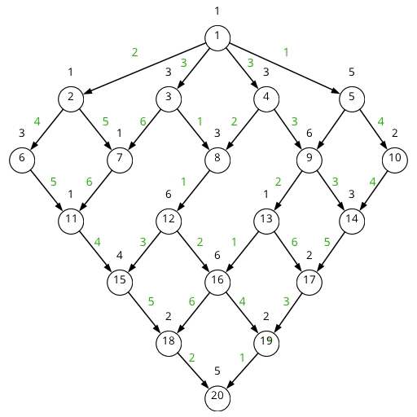

Рис. 1. Граф с взвешенными временами выполнения вершинами и взвешенными временами передачи шинами

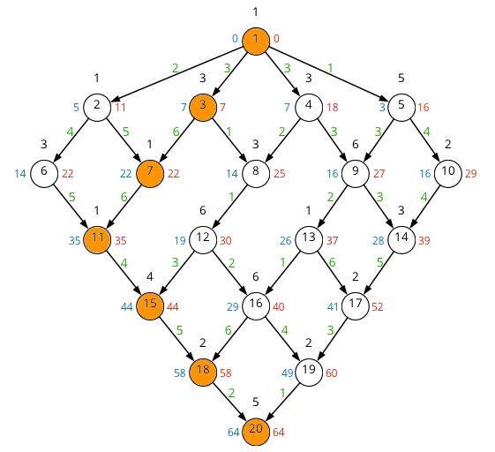

Рис. 2. Граф с критическим путём, минимальными и максимальными временами начала выполнения в узлах

3. Выбрать значения параметров структуры МВС с общей памятью, на которой возможно выполнение задачи за **минимальное время**.

**Построить временную диаграмму.**

Судя по диаграмме Ганта (Рис. 3), минимальное время выполнения задачи составило 84 такта. Это больше, чем рассчитанный критический путь.

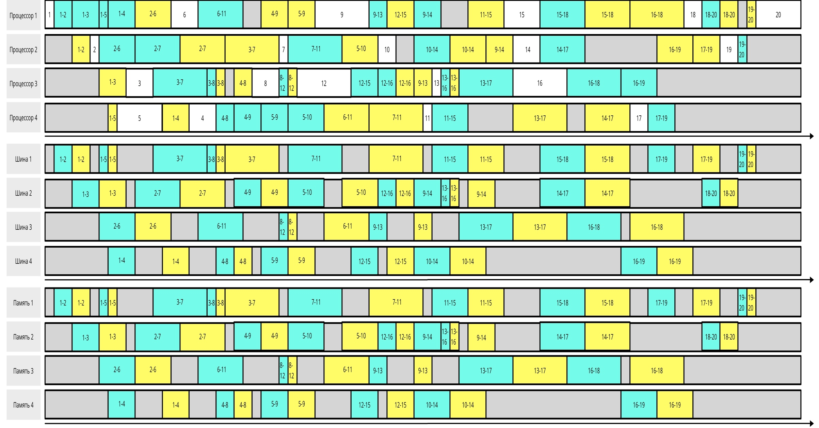

Рис. 3. Диаграмма Ганта

**Лабораторное задание**

**1**. Проверить выбранный в п.3 домашней подготовки вариант на модели. Проанализировать и объяснить полученные результаты.

Наборы из четырех задач **различных типов**, которые исследуются при выполнении дальнейших пунктов лабораторного задания, указаны в табл. 1. Там же указано заданное время выполнения каждого набора задач.

 В работе исследуются задачи следующих типов:

1) слабосвязанные задачи, в которых время выполнения узлов задачи много больше времени передач между узлами tр >> t п;

2) среднесвязанные задачи, в которых tр ≈ t п;

3) сильносвязанные задачи, в которых tр << t п.

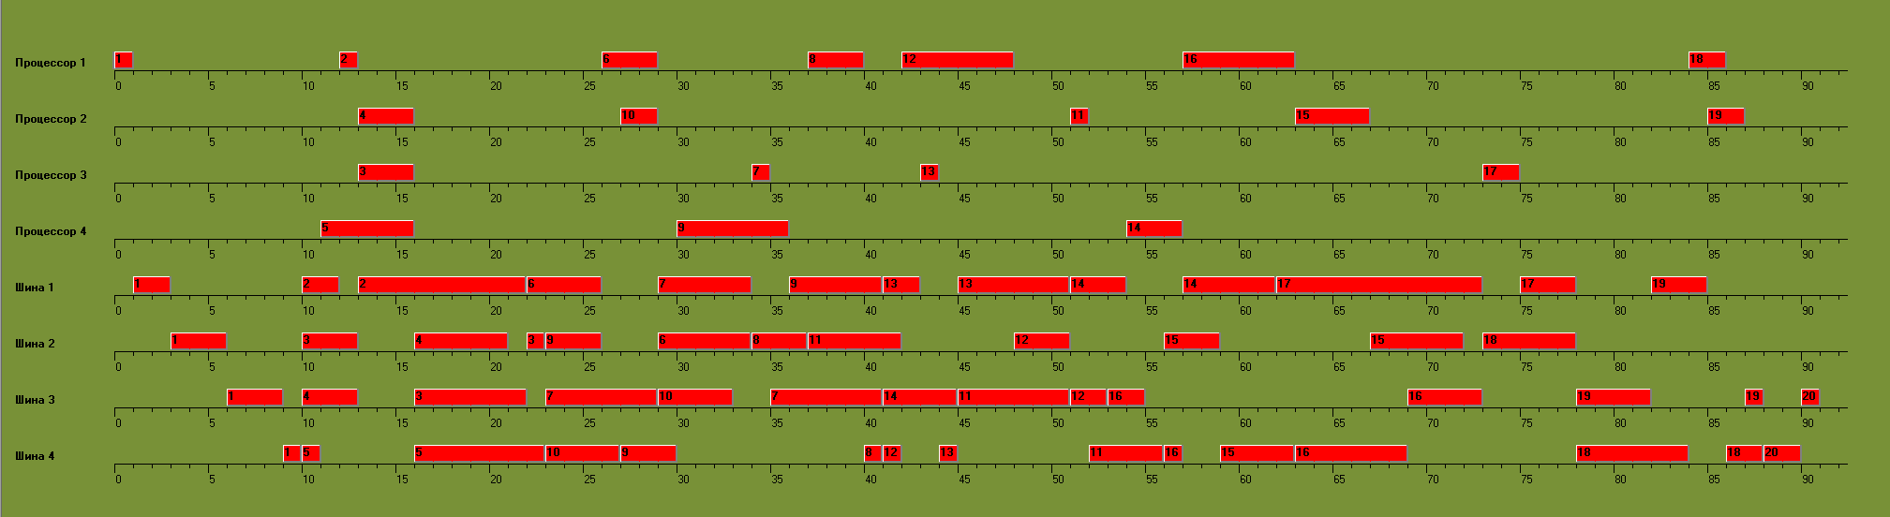

Рис. 4. Моделирование выполнения задачи из подготовки

Вывод: время решения на временной диаграмме, полученной при моделировании, составляет 91 такт. Это время больше, чем время решения в соответствии с графом (84 такта). Эта разница возникает из-за того, что при расчете критического пути графа мы полагали возможным прием данных другим процессором сразу же после завершения передачи предыдущим, а временная диаграмма подразумевает, что процесс получения данных процессором не может начаться раньше, чем будут завершены все передачи от предыдущего процессора.

**2**. Построить зависимости времени решения задач (см. в Таблице 8) от числа процессоров, числа шин и модулей памяти для набора задач каждого типа, найти лучший вариант. Выявить параметры, которые дают наиболее существенный выигрыш.

Т.к. стратегия назначения готовых к исполнению узлов не является меняющимся параметром, выберем стратегию назначения по минимальному времени выполнения. Приоритеты при моделировании не используются.

Таблица 1

Время выполнения от числа процессоров и шин для слабосвязанных задач (F21, F41, F61, F81).

|  |  |  |  |  |  |  |  |  |  |  |
| --- | --- | --- | --- | --- | --- | --- | --- | --- | --- | --- |
| BUS | CPU | | | | | | | | | |
| 1 | 2 | 3 | 4 | 5 | 6 | 7 | 8 | 9 | 10 |
| 1 | 1874 | 973 | 751 | 620 | 543 | 547 | 487 | 559 | 487 | 524 |
| 2 |  | 956 | 674 | 536 | 440 | 419 | 369 | 333 | 322 | 304 |
| 3 |  |  | 687 | 519 | 431 | 383 | 337 | 317 | 302 | 282 |
| 4 |  |  |  | 517 | 425 | 369 | 323 | 311 | 293 | 263 |
| 5 |  |  |  |  | 440 | 391 | 328 | 317 | 287 | 249 |
| 6 |  |  |  |  |  | 374 | 333 | 317 | 293 | 250 |
| 7 |  |  |  |  |  |  | 331 | 315 | 295 | 248 |
| 8 |  |  |  |  |  |  |  | 315 | 293 | 250 |
| 9 |  |  |  |  |  |  |  |  | 294 | 250 |
| 10 |  |  |  |  |  |  |  |  |  | 250 |

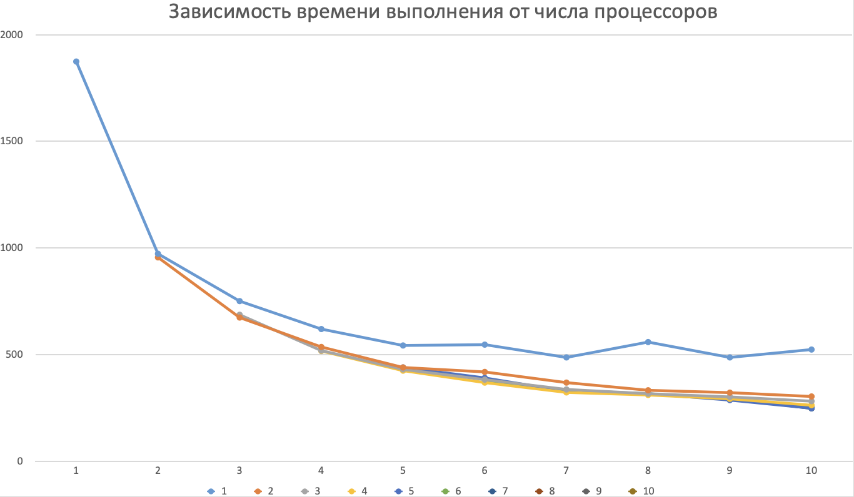

Рис. 5. Графики зависимости времени выполнения слабосвязанного графа от числа процессоров (при фиксированном числе шин)

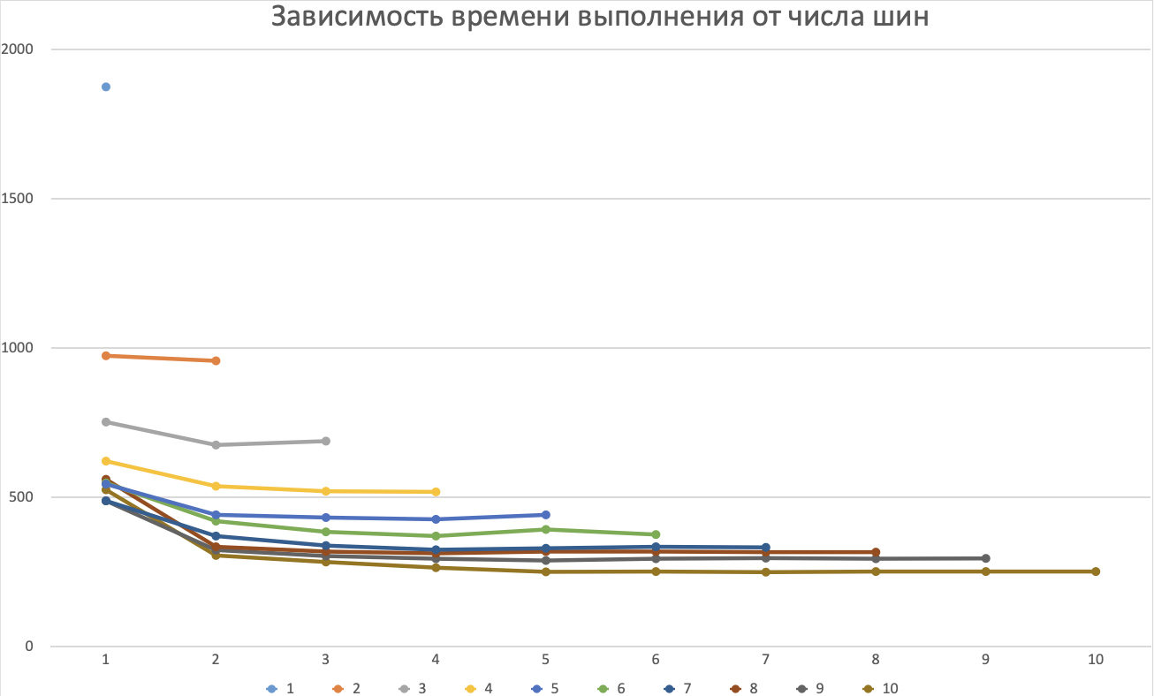

Рис. 6. Графики зависимости времени выполнения слабосвязанного графа от числа шин (при фиксированном числе процессоров)

Таблица 2

Время выполнения от числа процессоров и шин для среднесвязанных задач (F22, F42, F62, F82).

|  |  |  |  |  |  |  |  |  |  |  |
| --- | --- | --- | --- | --- | --- | --- | --- | --- | --- | --- |
| BUS | CPU | | | | | | | | | |
| 1 | 2 | 3 | 4 | 5 | 6 | 7 | 8 | 9 | 10 |
| 1 | 5946 | 4533 | 4559 | 4596 | 4620 | 4571 | 4571 | 4616 | 4557 | 4557 |
| 2 |  | 3346 | 2608 | 2447 | 2528 | 2594 | 2425 | 2465 | 2558 | 2428 |
| 3 |  |  | 2239 | 2010 | 1792 | 1711 | 1944 | 1748 | 1786 | 1801 |
| 4 |  |  |  | 1763 | 1563 | 1431 | 1395 | 1434 | 1382 | 1325 |
| 5 |  |  |  |  | 1505 | 1319 | 1258 | 1152 | 1117 | 1123 |
| 6 |  |  |  |  |  | 1254 | 1216 | 1139 | 1010 | 1051 |
| 7 |  |  |  |  |  |  | 1130 | 1144 | 1050 | 1017 |
| 8 |  |  |  |  |  |  |  | 1127 | 1032 | 915 |
| 9 |  |  |  |  |  |  |  |  | 987 | 992 |
| 10 |  |  |  |  |  |  |  |  |  | 992 |

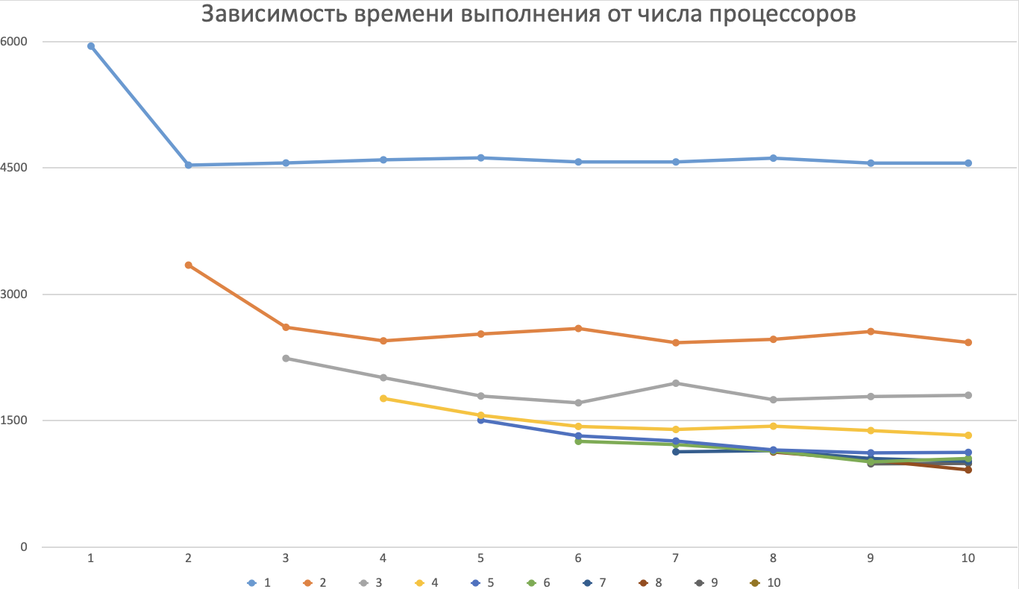

Рис. 7. Графики зависимости времени выполнения среднесвязанного графа от числа процессоров (при фиксированном числе шин)

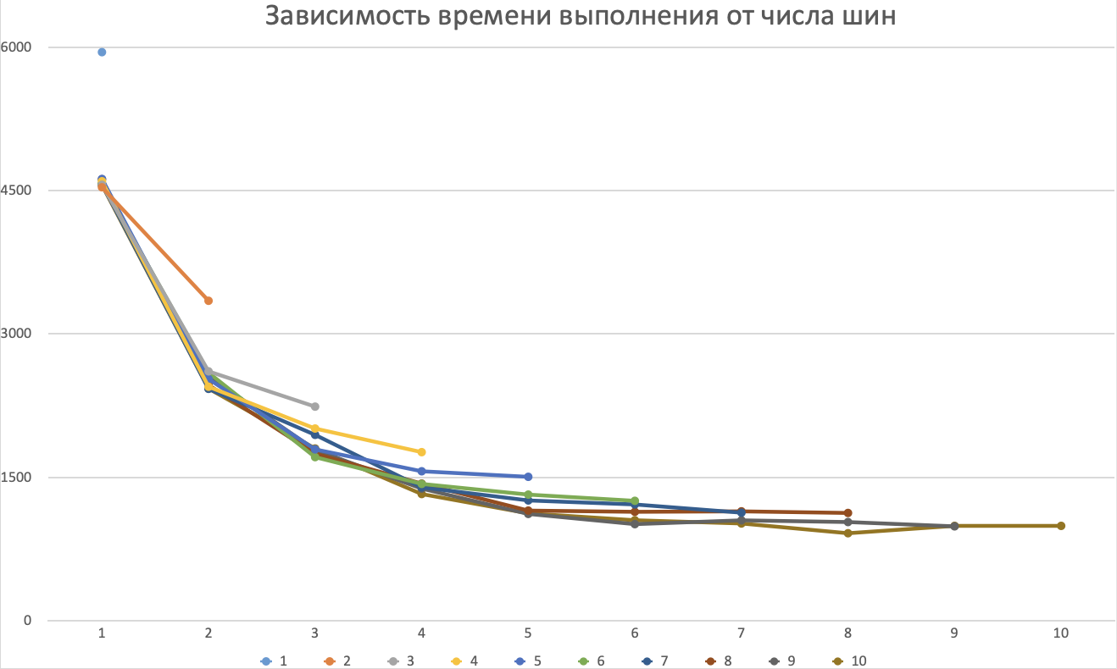

Рис. 8. Графики зависимости времени выполнения среднесвязанного графа от числа шин (при фиксированном числе процессоров)

Таблица 3

Время выполнения от числа процессоров и шин для сильносвязанных задач (F23, F43, F63, F83).

|  |  |  |  |  |  |  |  |  |  |  |
| --- | --- | --- | --- | --- | --- | --- | --- | --- | --- | --- |
|  | 1 | 2 | 3 | 4 | 5 | 6 | 7 | 8 | 9 | 10 |
| 1 | 7758 | 6396 | 6414 | 6406 | 6433 | 6416 | 6444 | 6436 | 6370 | 6370 |
| 2 |  | 4016 | 3680 | 3372 | 3470 | 3564 | 3283 | 3445 | 3450 | 3630 |
| 3 |  |  | 3080 | 2665 | 2355 | 2321 | 2381 | 2483 | 2663 | 2440 |
| 4 |  |  |  | 2362 | 2001 | 1976 | 1795 | 2186 | 1827 | 1904 |
| 5 |  |  |  |  | 1999 | 1886 | 1572 | 1761 | 1698 | 1976 |
| 6 |  |  |  |  |  | 1687 | 1599 | 1498 | 1528 | 1490 |
| 7 |  |  |  |  |  |  | 1638 | 1356 | 1357 | 1454 |
| 8 |  |  |  |  |  |  |  | 1430 | 1327 | 1246 |
| 9 |  |  |  |  |  |  |  |  | 1296 | 1500 |
| 10 |  |  |  |  |  |  |  |  |  | 1186 |

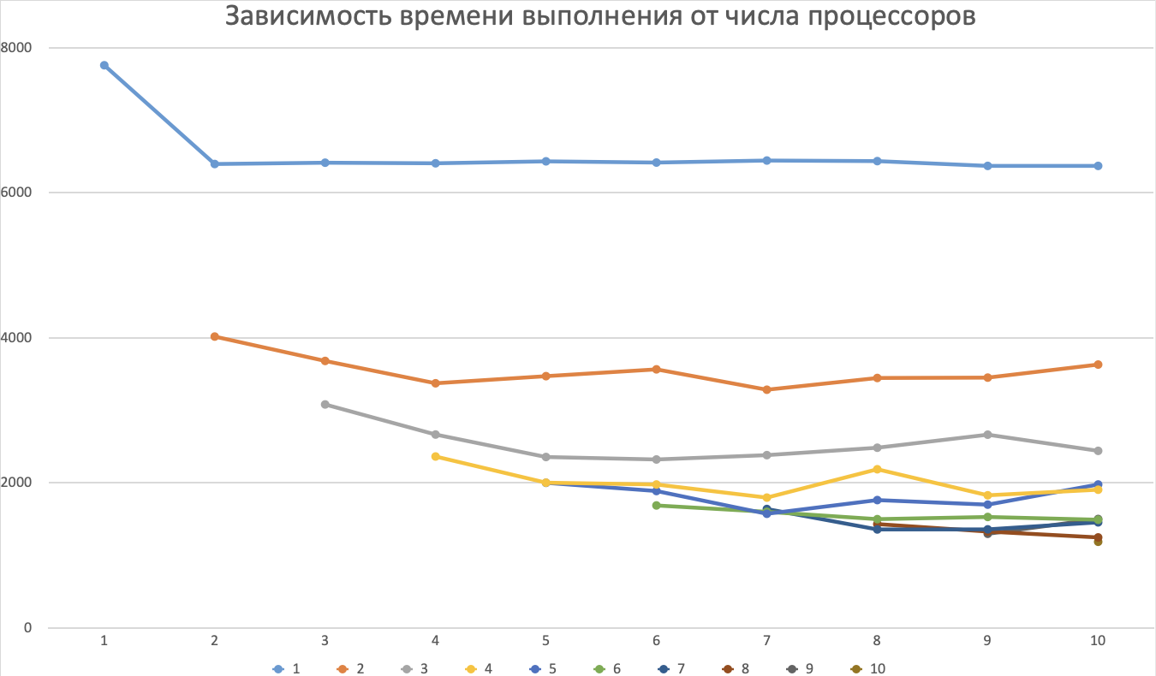

Рис. 9. Графики зависимости времени выполнения сильносвязанного графа от числа процессоров (при фиксированном числе шин)

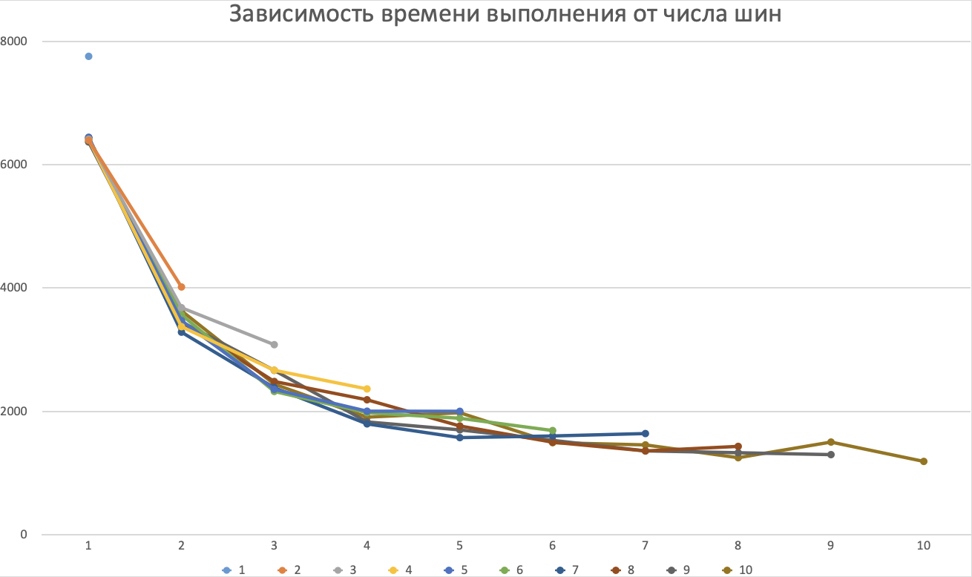

Рис. 10. Графики зависимости времени выполнения сильносвязанного графа от числа шин (при фиксированном числе процессоров)

Вывод: были рассмотрены вариации с различным количеством (от 1 до 10) процессоров и шин. Для набора слабосвязанных задач лучшим сочетанием с точки зрения скорости выполнения оказалось 10 процессоров и 6 шин, для набора среднесвязанных задач – 10 процессоров и 8 шин, для набора сильносвязанных задач – 10 процессоров и 10 шин. Однако это неоптимальные сочетания по затрате ресурсов, так как прирост производительности с увеличением числа шин и процессоров замедляется. Для наборов среднесвязанных и сильносвязанных задач ощутимый рост скорости их выполнения происходит при добавлении лишь второго процессора (при одной доступной шине), добавление следующих процессоров (без добавления новых шин) слабо повлияет на скорость выполнения (в некоторых случаях даже уменьшит её). Схожая ситуация и с увеличением числа шин – прирост в скорости происходит вплоть до добавления 4-ой шины (с соответствующим увеличением числа процессоров, так как число шин не должно превышать числа процессоров). Для слабосвязанных задач существенное изменение скорости выполнения происходит до добавления 7-го процессора. Добавление новых шин также вызывает рост скорости до добавления 5-ой шины.

**3**. Определить структуру ВС, позволяющую выполнить набор задач каждого типа за заданное время   Т зад (см. Таблицу 8). Использовать процедуру **направленного** поиска.

Проанализировать полученные результаты и объяснить их.

Таблица 4

Получение заданного времени выполнения для слабосвязанного набора задач

|  |  |  |  |  |  |  |
| --- | --- | --- | --- | --- | --- | --- |
| Шаг | Было CPU | Было BUS | Стало CPU | Стало BUS | Старое время выполнения | Новое время выполнения |
| 1 | 1 | 1 | 2 | 1 | 1874 | 973 |
| 2 | 2 | 1 | 2 | 2 | 973 | 956 |
| 3 | 1 | 751 |
| 3 | 3 | 1 | 3 | 2 | 751 | 674 |
| 4 | 1 | 620 |
| 4 | 4 | 1 | 4 | 2 | 620 | 536 |
| 5 | 1 | 543 |
| 5 | 4 | 2 | 4 | 3 | 536 | 519 |
| 5 | 2 | 440 |
| 6 | 5 | 2 | 5 | 3 | 440 | 431 |
| 6 | 2 | 419 |
| 7 | 6 | 2 | 6 | 3 | 419 | 383 |
| 7 | 2 | 369 |
| 8 | 7 | 2 | 7 | 3 | 369 | 337 |
| 8 | 2 | 333 |
| 9 | 8 | 2 | 8 | 3 | 333 | 317 |
| 9 | 2 | 322 |
| 10 | 8 | 3 | 8 | 4 | 317 | 311 |
| 9 | 3 | 302 |
| 11 | 9 | 3 | 9 | 4 | 302 | 293 |
| 10 | 3 | 282 |
| 12 | 10 | 3 | 10 | 4 | 282 | 263 |
| 13 | 10 | 4 | 10 | 5 | 263 | 249 |
| 14 | 10 | 5 | 10 | 6 | 249 | 250 |
| 15 | 10 | 6 | 10 | 7 | 250 | 248 |
| 16 | 10 | 7 | 10 | 8 | 248 | 250 |
| 17 | 10 | 8 | 10 | 9 | 250 | 250 |

Вывод: заданное время (300 тактов) было достигнуто на 11-ом шаге алгоритма. Для получения заданного времени выполнения потребуется конфигурация из 9 процессоров и 4 шин (выбранная стратегии назначения готовых к исполнению узлов - по минимальному времени выполнения).

Таблица 5

Получение заданного времени выполнения для среднесвязанного набора задач

|  |  |  |  |  |  |  |
| --- | --- | --- | --- | --- | --- | --- |
| Шаг | Было CPU | Было BUS | Стало CPU | Стало BUS | Старое время выполнения | Новое время выполнения |
| 1 | 1 | 1 | 2 | 1 | 5946 | 4533 |
| 2 | 2 | 1 | 2 | 2 | 4533 | 3346 |
| 3 | 1 | 4559 |
| 3 | 2 | 2 | 3 | 2 | 3346 | 2608 |
| 4 | 3 | 2 | 3 | 3 | 2608 | 2239 |
| 4 | 2 | 2447 |
| 5 | 3 | 3 | 4 | 3 | 2239 | 2010 |
| 6 | 4 | 3 | 4 | 4 | 2010 | 1763 |
| 5 | 3 | 1792 |
| 7 | 4 | 4 | 4 | 4 | 1763 | 1563 |
| 5 |
| 8 | 5 | 4 | 5 | 5 | 1563 | 1505 |
| 6 | 4 | 1431 |
| 9 | 6 | 4 | 6 | 5 | 1431 | 1319 |
| 7 | 4 | 1395 |
| 10 | 6 | 5 | 6 | 6 | 1319 | 1254 |
| 7 | 5 | 1258 |
| 11 | 6 | 6 | 7 | 6 | 1254 | 1216 |
| 12 | 7 | 6 | 7 | 7 | 1216 | 1130 |
| 8 | 6 | 1139 |
| 13 | 7 | 7 | 8 | 7 | 1130 | 1144 |
| 14 | 8 | 7 | 8 | 8 | 1144 | 1127 |
| 9 | 7 | 1050 |
| 15 | 9 | 7 | 9 | 8 | 1050 | 1032 |
| 10 | 7 | 1017 |
| 16 | 10 | 7 | 10 | 8 | 1017 | 915 |
| 17 | 10 | 8 | 10 | 9 | 915 | 992 |
| 18 | 10 | 9 | 10 | 10 | 992 | 992 |

Вывод: заданное время (1200 тактов) было достигнуто на 12-ом шаге алгоритма. Для получения заданного времени выполнения потребуется конфигурация из 7 процессоров и 7 шин (выбранная стратегии назначения готовых к исполнению узлов - по минимальному времени выполнения).

Таблица 6

Получение заданного времени выполнения для сильносвязанного набора задач

|  |  |  |  |  |  |  |
| --- | --- | --- | --- | --- | --- | --- |
| Шаг | Было CPU | Было BUS | Стало CPU | Стало BUS | Старое время выполнения | Новое время выполнения |
| 1 | 1 | 1 | 2 | 1 | 7758 | 6396 |
| 2 | 2 | 1 | 2 | 2 | 6396 | 4016 |
| 3 | 1 | 6414 |
| 3 | 2 | 2 | 3 | 2 | 4016 | 3680 |
| 4 | 3 | 2 | 3 | 3 | 3680 | 3080 |
| 4 | 2 | 3372 |
| 5 | 3 | 3 | 4 | 3 | 3080 | 2665 |
| 6 | 4 | 3 | 4 | 4 | 2665 | 2362 |
| 5 | 3 | 2355 |
| 7 | 5 | 3 | 5 | 4 | 2355 | 2001 |
| 6 | 3 | 2321 |
| 8 | 5 | 4 | 5 | 5 | 2001 | 1999 |
| 6 | 4 | 1976 |
| 9 | 6 | 4 | 6 | 5 | 1976 | 1886 |
| 7 | 4 | 1795 |
| 10 | 7 | 4 | 7 | 5 | 1795 | 1572 |
| 8 | 4 | 2186 |
| 11 | 7 | 5 | 7 | 6 | 1572 | 1599 |
| 8 | 5 | 1761 |
| 12 | 7 | 6 | 7 | 7 | 1599 | 1638 |
| 8 | 6 | 1498 |
| 13 | 8 | 6 | 8 | 7 | 1498 | 1356 |
| 9 | 6 | 1528 |
| 14 | 8 | 7 | 8 | 8 | 1356 | 1430 |
| 9 | 7 | 1357 |
| 15 | 9 | 7 | 9 | 8 | 1357 | 1327 |
| 10 | 7 | 1454 |
| 16 | 9 | 8 | 9 | 9 | 1327 | 1296 |
| 10 | 8 | 1246 |
| 17 | 10 | 8 | 10 | 9 | 1246 | 1500 |
| 18 | 10 | 9 | 10 | 10 | 1500 | 1186 |

Вывод: заданное время (1500 тактов) было достигнуто на 12-ом шаге алгоритма. Для получения заданного времени выполнения потребуется конфигурация из 8 процессоров и 6 шин (выбранная стратегии назначения готовых к исполнению узлов - по минимальному времени выполнения).

Таблица 7

Результаты для трех наборов задач

|  |  |  |  |  |  |
| --- | --- | --- | --- | --- | --- |
| Связность графа | Требуемое время | Полученное время | Число процессоров | Число шин | Шагов |
| слабая | 300 | 293 | 9 | 4 | 11 |
| средняя | 1200 | 1130 | 7 | 7 | 12 |
| сильная | 1500 | 1498 | 8 | 6 | 12 |

Вывод: заданное время выполнения было достигнуто во всех случаях (что может говорить об удачном выборе стратегии назначения готовых к выполнению узлов для данных наборов задач), также очевидна закономерность необходимого для выполнения за заданный промежуток времени количества процессоров и шин для наборов задач различной связности. Для слабосвязных задач количество процессоров явно превосходит количество шин, что объясняется соотношением времени выполнения узлов к времени передачи результатов (tр >> t п). В случае средне- и сильносвязанных задач количество необходимых шин возрастает из-за изменения времени передачи в большую сторону (из чего следует большая занятость имеющихся шин и, значит, необходимость добавления дополнительных шин).

Таблица 8

Варианты задач для исследования при выполнении лабораторной работы

|  |  |  |
| --- | --- | --- |
| №  бригады | Наборы задач для исследования различных типов задач  1 – слабосвязанные задачи: …Laba3\Grafs\Easy\  2 – среднесвязанные задачи: …Laba3\Grafs\Easy\  3 – сильносвязанные задачи: …Laba3\Grafs\Easy\ | Заданное время выполнения набора задач Tзад. |
| 4 | 1 - f21,f41,f61,f81  2 - f22,f42,f62,f82  3 - f23,f43,f63,f83 | 300  1200  1500 |